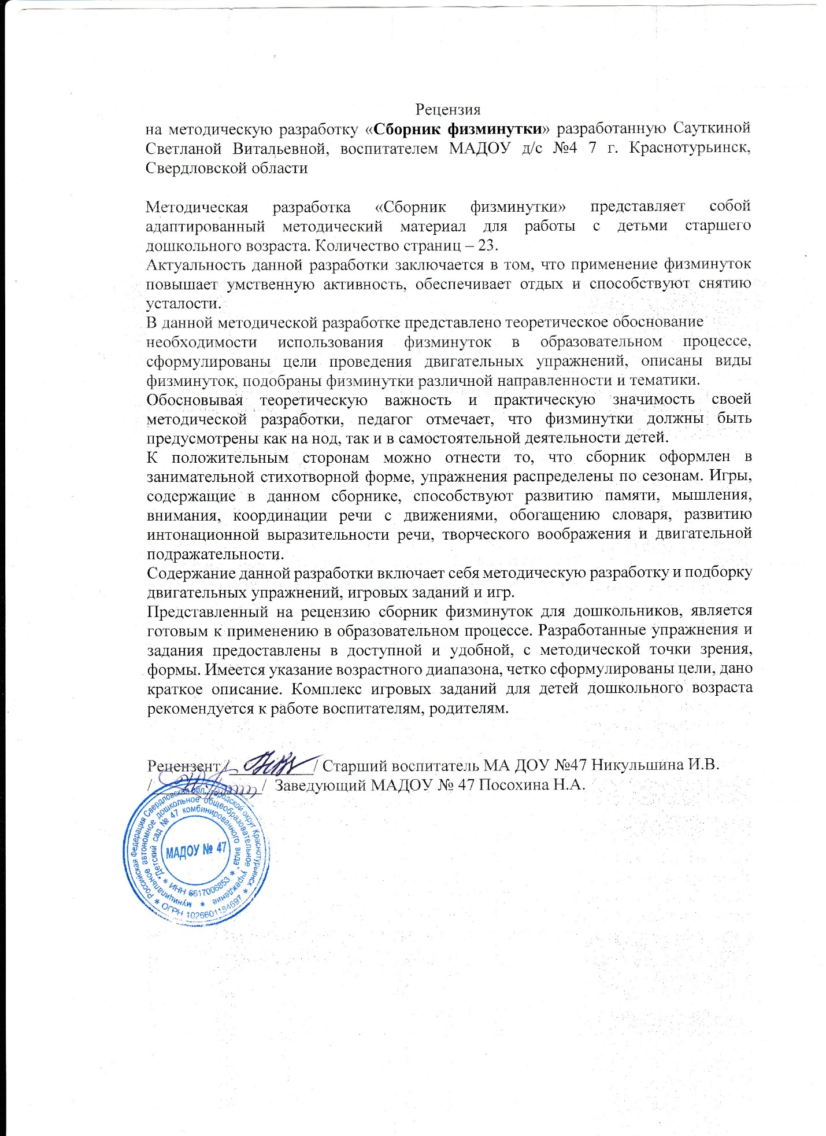

муниципальное автономное дошкольное образовательное учреждение
«Детский сад № 47 комбинированного вида»
юридический адрес: 624440, Свердловская область, г. Краснотурьинск, ул. Клубная,12
фактический адрес: 624440, Свердловская область, г. Краснотурьинск, ул. Клубная,12
электронный адрес: mbdou47@bk.ru тел. 8(34384)3-02-79

Сборник

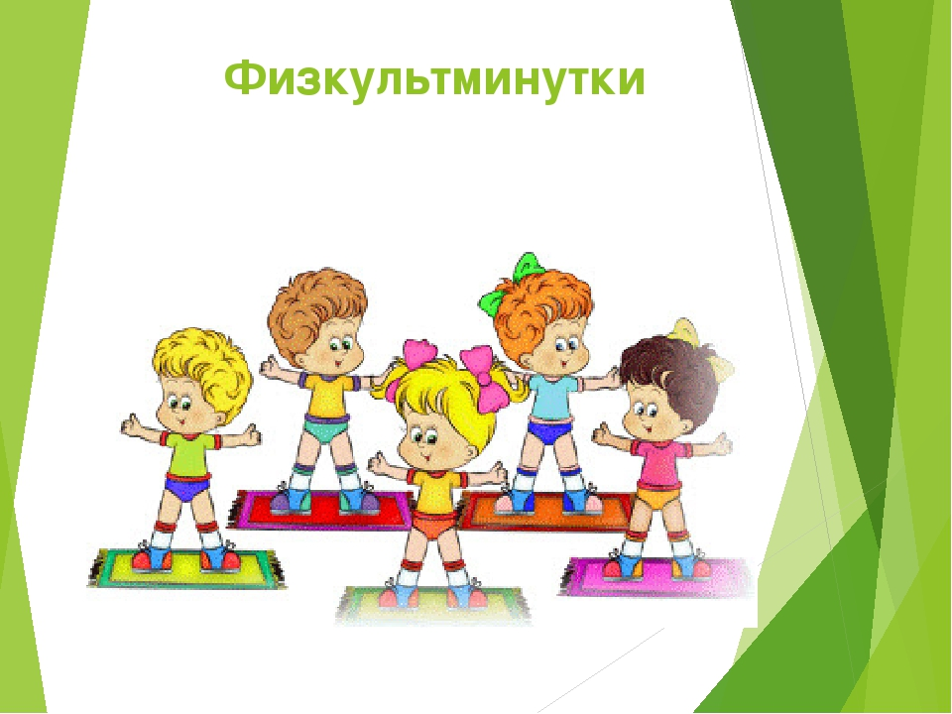

для детей от 4 – 7 лет

Составитель: Сауткина С.В.

Физминутка - это кратковременный отдых, один из видов двигательно -оздоровительных моментов на занятии. Термин «физминутка» можно заменить другим - динамическая пауза.
Цель – профилактика переутомляемости.

Задачи физкультминутки:

➢-способствовать снятию физического, психического (интеллектуального и эмоционального) перенапряжения;
➢-внести эмоциональный заряд;
➢-совершенствовать общую моторику;
➢-выработать четкие координированные действия во взаимосвязи с речью.
➢-помогает легкому переключению с одного вида деятельности на другой,
➢-повышать работоспособности, в целях сохранения здоровья, ➢-предотвращения утомляемости,
➢-помогает разнообразить игровую деятельность.

Значение физминуток для дошкольников
По данным ученых-физиологов образовательная деятельность требует от детей большого нервного напряжения. Во время регламентированной образовательной деятельности у дошкольников любого возраста значительную нагрузку испытывают их органы зрения, слуха, мышцы кистей рук и всего туловища, часто длительно находящегося в статическом положении.
Согласно СанПин 2.4.3648-20, утверждённым Постановлением №28 Главного государственного санитарного врача Российской Федерации от 28 сентября 2020 года "в середине времени, отведённого на образовательную деятельность, проводят физкультурные минутки". Таким образом, физкультурные минутки – необходимая составляющая любой непосредственной образовательной деятельности в ДОУ, независимо от возраста детей.
Любая непрерывная образовательная деятельность, не связанная с движением, является тяжелой нагрузкой на организм дошкольников, так как для них характерна неустойчивость нервных процессов. Они быстро утомляются, снижается устойчивость внимания, у детей теряется интерес к деятельности, что, конечно, отрицательно влияет на ее эффективность.
Педагоги должны предупредить возникновение утомления у малышей, своевременно обнаружить признаки его появления и как можно быстрее, эффективнее снять их, так как утомление, накапливаясь, может перерасти в переутомление и стать причиной возникновения различных нервных расстройств.
Каждый воспитатель должен знать, что признаки утомления у детей 3-4 лет появляются через 7-9 минут непосредственной образовательной деятельности, у детей 5-6 лет - через 10-12 минут, в 7-8 лет - через 12-15 минут!
Утомление может проявляться по-разному: зевотой, рассеянным вниманием, отвлекаемостью, раздражительностью, появлением непроизвольных движений, нарушением осанки и координации движений.
Одним из самых эффективных способов предупреждения утомления, улучшения общего состояния детей, смены их деятельности считаются кратковременные физические упражнения, так называемые физминутки.
Они снимают напряжение мышц, вызванное неподвижным состоянием, переключают внимание с одной деятельности на другую, успокаивают нервную систему и восстанавливают работоспособность детей.
Физминутки в ДОУ, как правило, проводятся примерно в середине непосредственной образовательной деятельности в течение 1-2 минуты в виде игровых действий. Совсем необязательно провести лишь одну физминутку, больший эффект будет от сочетания физминуток различного вида.
Детям нравятся несложные упражнения, сопровождающиеся стихами и, по возможности, связанные с темой и содержанием деятельности. Главное, чтобы движения были просты, доступны и интересны каждому ребенку, они должны быть достаточно интенсивны, влиять на многие группы мышц, но не быть чрезмерными.
Веселые физминутки можно использовать в работе с дошкольниками с самого раннего возраста. Они положительно влияют на деятельность мозга, активизируют сердечно-сосудистую и дыхательную системы, улучшают кровоснабжение внутренних органов и работоспособность нервной системы.
Физминутка - это один из обязательных, продуманных элементов в непосредственной образовательной деятельности. Она необходима и важна, это - “минутка” активного и здорового отдыха. Физминутка – это весело,
интересно и полезно!

Классификация физминуток

➢Оздоровительно- гигиенические ➢Двигательно – речевые ➢Подражательные ➢Физкультурно-спортивные ➢Танцевально-ритмические ➢Тематические физминутки
Наш детский сад «Детский сад»

Детский сад, детский сад, он всегда ребятам рад (хлопки на каждое слово) Буду в садике играть (показ жеста «ку-ку» - спрятаться)

И конструктор собирать, (пальцы кистей соприкасаются) И игрушки за собой убирать (руки движутся вправо-влево)

Буду бойко танцевать (приседание)
И лепить, и рисовать (имитировать лепку, рисование)

Буду песни каждый день напевать (руки сложить "замком" перед собой)

Будем прыгать и скакать!
Раз, два, три, четыре, пять!
Будем прыгать и скакать! (Прыжки на месте.)
Наклонился правый бок. (Наклоны туловища влево - вправо.)
Раз, два, три.
Наклонился левый бок.
Раз, два, три.
А сейчас поднимем ручки (Руки вверх.)
И дотянемся до тучки.
Сядем на дорожку, (Присели на пол.)
Разомнём мы ножки.
Согнём правую ножку, (Сгибаем ноги в колене.)
Раз, два, три!
Согнём левую ножку,
Раз, два, три.
Ноги высоко подняли (Подняли ноги вверх.)
И немного подержали.
Головою покачали (Движения головой.)
И все дружно вместе встали. (Встали.)
** *
Девочки и мальчики прыгают, как мячики (после слов выполняют прыжки под музыку),
Ручками хлопают (хлопки три раза), Ножками топают (топают три раза),
Глазками моргают (ритмичное зажмуривание глаз), После отдыхают (приседают, руки свободные).

«Пирамидка»

Вот большая пирамидка (потянуться вверх) И веселый мячик звонкий (прыжки на месте)
Мягкий мишка косолапый (шаги на месте, на внешней стороне стопы) Все живут в большой коробке (показать большой квадрат)
Но когда ложусь я спать (руки под щеку, закрыть глаза) Начинают все играть (изобразить любое движение)

Дети утром рано встали.
Дети утром рано встали,
За грибами в лес пошли. (Ходьба на месте.)
Приседали, приседали,
Белый гриб в траве нашли. (Приседания.)
На пеньке растут опята,
Наклонитесь к ним, ребята,
Наклоняйся, раз-два-три,
И в лукошко набери! (Наклоны.)
Вон на дереве орех.
Кто подпрыгнет выше всех? (Прыжки.)
Если хочешь дотянуться,
Надо сильно потянуться. (Потягивания – руки вверх.)
Три часа в лесу бродили,
Все тропинки исходили. (Ходьба на месте.)
Утомил всех долгий путь –
Дети сели отдохнуть. (Дети садятся.)

Моя семья «Наша дружная семья»

Наша дружная семья (марш на месте)
Мама, папа, брат и я (наклоны вправо, влево) Спортом любим заниматься (руками взмахи) И конечно закаляться (приседания)
Мы – счастливая семья (прыжки на месте) Мама, папа, брат и я (хлопки)

«Кто живёт у нас в квартире? »

Раз, два, три, четыре (хлопаем в ладоши)
Кто живет у нас в квартире? (шагаем на месте)
Раз, два, три, четыре, пять (прыжки на месте) Всех могу пересчитать (шагаем на месте) Папа, мама, брат, сестра (хлопаем в ладоши)
Кошка Мурка, два котёнка (наклоны туловища вправо, влево) Мой сверчок, щегол и я - (повороты туловища вправо, влево) Вот и вся моя семья (хлопаем в ладоши)

Фрукты «Фрукты»

Будем мы варить компот (маршировать на месте) Фруктов нужно много. Вот (показать руками - "много")
Будем яблоки крошить, грушу будем мы рубить, отожмем лимонный сок, слив положим и песок (имитировать, как крошат, рубят, отжимают, кладут, насыпают песок)
Варим, варим мы компот, (повернуться вокруг себя) Угостим честной народ (хлопать в ладоши)

«Яблоко»

Вот так яблоко! (встали) Оно (руки в стороны) Соку сладкого полно. (руки на пояс)
Руку протяните, (протянули руки вперед) Яблоко сорвите. (руки вверх)
Стал ветер веточку качать, (качаем вверху руками) Трудно яблоко достать. (подтянулись)
Подпрыгну, руку протяну (подпрыгнули)
И быстро яблоко сорву! (хлопок в ладоши над головой) Вот так яблоко! (встали)
Оно (руки в стороны)
Соку сладкого полно. (руки на пояс)

Овощи

В огород пойдем и урожай соберем, (шаги на месте) Мы моркови натаскаем («таскают»)
И картошки накопаем. («копают») Срежем мы кочан капусты, («срезают»)
Круглый, сочный, очень вкусный, (показывают круг руками три раза) Щавеля нарвем немножко («рвут»)
И вернемся по дорожке. (шаги на месте)
* * *
Ах, какой же урожай, (дети стоят лицом в круг)

Побыстрее собирай. (правой рукой выполняют хватательное движение и опускают руку в другую сторону)

Выкопай картошку с грядки, чтобы было всё в порядке. (имитация копания огорода)

Огурцы сорви быстрей, чтобы съесть их поскорей (наклониться, правой рукой «сорвать огурец» движение зубами с закрытым ртом)

Срежь капусту, посоли, (правую руку согнуть в локте, пальцы сжать в кулак, выполнить движение руки справа — налево)

Маму с папой угости. (отвести поочерёдно руки вправо — влево)

Выдерни морковь, редиску, поклонись им в пояс низко (имитация выдёргивания овощей, выполнить наклон туловища вперёд, правую руку отвести от груди вправо)

Ай, какой же урожай, ты в корзину загружай (руки приставить к вискам, выполнив наклоны головы, руки развести в стороны, направив их движение к себе)
Сад – огород

«На огороде»

Мы стоим на огороде, удивляемся природе. (потягивания—руки в стороны)
Вот салат, а здесь укроп, там морковь у нас растёт. (правой рукой коснуться левой ступни, потом наоборот)
Поработаем с тобой, сорнякам объявим бой — с корнем будем выдирать да пониже приседать. (приседания)
У забора всем на диво пышно разрослась крапива. (потягивания — руки в стороны)
Мы её не будем трогать — обожглись уже немного. (потягивания — руки вперёд)
Все полили мы из лейки, и садимся на скамейки. (дети садятся)
Овощи и фрукты — (наклониться вниз, достать до пола руками (огород) выпрямиться, потянуться руками вверх (сад))
Вкусные продукты. (погладить правой рукой по животику, затем левой рукой)
В огороде (наклоны вниз, достать руками до пола (собираем урожай на грядках)
И в саду (выпрямиться, потянуться руки вверх (собираем урожай в саду) Для еды я их найду (погладить правой рукой по животику, затем левой рукой)
Ягоды

«За малиной»

За малиной в лес пойдем, в лес пойдем. (дети водят хоровод, взявшись за руки)
Спелых ягод наберем, наберем. (идут по кругу, наклоняясь, как бы собирая ягоды)
Солнышко высоко, (встают лицом в круг, тянутся руками вверх) А в лесу тропинка. (наклоняются и пытаются достать пол) Сладкая ты моя, ягодка-малинка (идут по кругу, взявшись за руки)

«По ягоды»

Мы шли-шли-шли, (маршируют по кругу, держа руки на поясе)
Много клюквы нашли (наклоняются, правой рукой достают носок левой ноги, не сгибая колен)
Раз, два, три, четыре, пять, (опять идут по кругу)
Мы опять идем искать (наклоняются, левой рукой касаются носка правой ноги, не сгибая колен)

«Один, два, три, четыре, пять»

Один, два, три, четыре, пять — топаем ногами, Один, два, три, четыре, пять — хлопаем руками, Один, два, три, четыре, пять — занимаемся опять. А в лесу растёт черника, земляника, голубика.
Чтобы ягоду сорвать, надо глубже приседать. (приседания) Нагулялся я в лесу, корзинку с ягодой несу. (ходьба на месте)
Грибы
Утром дети в лес пошли (шаги с высоким подниманием ног) И в лесу грибы нашли (размеренное приседание), Наклонялись, собирали (наклоны вперед),
По дороге растеряли (ритмичное разведение рук в стороны). Гриша шел-шел-шел, (шаги на месте)
Белый гриб нашел.
Раз — грибок, (наклоны вперед) Два — грибок. (наклоны вперед) Три - грибок, (наклоны вперед)
Положил их в кузовок. («кладут грибы»)

Деревья

Вот полянка, а вокруг липы выстроились в круг (широким жестом развести руки в стороны)
Липы кронами шумят, ветры в их листве гудят (руки поднять вверх и покачать ими из стороны в сторону)
Вниз верхушки пригибают и качают их, качают (наклонившись вперед, покачать туловищем из стороны в сторону)

«Клен»
Руки подняты вверх, движения по тексту.
Ветер тихо клен качает, влево, вправо наклоняет. Раз — наклон и два наклон. Зашумел листвою клен.
Во дворе стоит сосна, к небу тянется она.
Тополь вырос рядом с ней, быть он хочет подлинней (стоя на одной ноге, потягиваемся — руки вверх, потом то же, стоя на другой ноге)
Ветер сильный налетал, все деревья раскачал (наклоны корпуса вперёд-назад)
Ветки гнутся взад-вперёд, ветер их качает, гнёт (рывки руками перед грудью)
Будем вместе приседать - Раз, два, три, четыре, пять (приседания)
Мы размялись от души и на место вновь спешим (дети идут на места)
Осень «Листочки»
Мы листики осенние, на ветках мы сидим. (присесть) Дунул ветер — полетели. Мы летели, мы летели (бег)
И на землю тихо сели. (присесть)
Ветер снова набежал и листочки все поднял. (бег)
Закружились — полетели и на землю тихо сели (покружиться вокруг своей оси и присесть)
Дождик осенний из туч моросит (броски расслабленными кистями рук) Дерево, сбросив листочки, стоит (руки вверх, пальцы направлены вверх (ветви деревьев)
Ветер осенний ветви качает (плавно покачивают руками)
Листья под деревом ветер гоняет. (присаживаются и «ворошат листья» под деревом, имитируя их шелест: «ш-ш-ш-ш...»)

Дует ветер, дует, дует, задувает (махи руками на себя)
Желтые листочки с дерева срывает (кружатся на месте) и летят листочки, Кружат по дорожке (на цыпочках проходят круг)
На ногах сапожки (правую ногу вперед на пятку, левую ногу вперед на пятку, руки на пояс, затем в И.П.)

Листопад.
Под ногами листопад, (Ходьба.)
Листья жёлтые лежат,
Листья жёлтые лежат, (Наклоны.)
А под листьями шуршат
Шурш, Шуршиха и Шуршонок –
Папа, мама и листёнок.

Посуда
Вот большой стеклянный чайник. (дети надули животик)
Очень важный, как начальник. (одну руку поставили на пояс, другую изогнули)
Вот фарфоровые чашки, (присели, одну руку поставили на пояс)
Очень крупные, бедняжки. Вот фарфоровые блюдца, (кружатся, «рисуя» руками круг)
Только стукни — разобьются. Вот серебряные ложки, (потянулись, сомкнули руки над головой)
Голова на тонкой ножке. Вот пластмассовый поднос. (легли, вытянулись) Он посуду нам принес.

Я пыхчу, пыхчу, пыхчу (дети поднимают плечи)
Больше греться не хочу (повороты головы вправо, влево) Крышечка запрыгает, будто кто-то двигает (прыжки на месте)
Вот уже кипит вода, значит чай нам пить пора! (показываем как «пьем чай»)

Продукты питания

В магазин мы все ходили и продукты там купили: (идут по кругу)

Хлеба, мяса, молока, масла, рыбы, творога, (взмах руками влево, вправо) Все к обеду припасли, (прямо, широко разводят руки)
Чуть до дома донесли. (приседают)

Мы приходим в магазин, (ходьба на месте)
Без лукошек и корзин, (сгибают руки в локтях, прижимая кисть к поясу) Чтобы хлеб купить, батон, (загибают пальцы правой и левой руки) Колбасу и макарон, Сыр, зефир и пастилу,
Шоколад и пахлаву, Молоко, кефир, сметану, Кофе, чай и два банана.
Нам продал их продавец, (руки согнуты в локтях, сгибают и разгибают пальцы рук)
Всё купили, наконец. (рукопожатие)

«Машина каша»
Маша каши наварила. (имитируем руками движения ложки, «мешаем кашу»)
Маша кашей всех кормила.
Положила Маша кашу: («раздаем кашу») Кошке в чашку,
Жучке - в плошку,
А коту – в большую ложку. В миску курицам, цыплятам, И в корытце поросятам
Всю посуду заняла,
Всю до крошки раздала. (руки разводим в стороны)

Одежда. Головные уборы

Вот заходит Мойдодыр, (ходьба на месте)
У меня с ним только мир. (сжимают одну ладонь другой) Рубашка чистая висит (руки поднять вперёд и опустить вниз)
И майка впереди зашита. (сгибают правую руку в локте и имитируют шитьё иголкой)
Он пальцем больше не грозит, (грозят пальцем, повороты головой в стороны)
Что пальто на месте не висит. (руки поднимают вверх и опускают вниз) Шорты, брюки и халат (загибают по очереди пальцы)
В шкафу на вешалке висят. (поднимают руки и опускают вниз) Сарафан, костюм, жилет — (поочерёдно загибают пальцы)
Чище в гардеробе нет. (голову поднимают вверх, повороты головы в стороны)
Обувь

Речевая подвижная игра «Сапожки». Импровизация движений:
Нарядили ножки в новые сапожки, Вы шагайте, ножки, прямо по дорожке. Вы шагайте, топайте, по лужам не шлепайте, В грязь не заходите, сапожки не рвите.

* * *

Мы на полки обувь ставим, (поднимают поочерёдно руки вверх) А потом её считаем: (сгибают пальцы по порядку)
Сапоги, кроссовки, туфли, шлёпанцы, сандалии в кухне,
Босоножки, кеды, боты и высокие ботфорты, валенки, лапти, калоши, Их выпачкивать не гоже. (повороты головы в стороны)
Посчитай, скажи ответ, (руки согнуты в локтях, руки перед грудью, пальцы раздвинуты)
Знаешь, сколько или нет? (спрятать руки за спину, поворачивать голову в стороны)
Зима

«Зима»

Мы зимой в снежки играем, мы играем. (имитация лепки снежков)
По сугробам мы шагаем, мы шагаем. (шагаем, высоко поднимая колени)
И на лыжах мы бежим, мы бежим. (пружинистые движения на месте, широкие взмахи руками, руки согнуты в локтях)
На коньках по льду скользим, мы скользим. (плавные пружинистые движения руки согнуты в локтях)
И снегурку лепим мы, лепим мы (показываем, как «лепим») Гостью-зиму любим мы, любим мы (руки на пояс пояс, шагаем)

«Снеговик»

Давай, дружок, смелей, дружок, кати по снегу свой снежок. (Идут по кругу и «катят» перед собой снежный ком)
Он превратится в толстый ком («Рисуют» руками большой круг) И станет ком снеговиком. («Рисуют» снеговика из трех комков) Его улыбка так светла! (Широко улыбаются)

Два глаза, шляпа, нос, метла. ладошкой, дотрагиваются до воображаемую метлу)
(Показывают глаза, прикрывают голову носа, встают прямо, как бы держат

Но солнце припечет слегка (Медленно приседают)
Увы! — и нет снеговика. (Разводят руками, пожимают плечами)

Новогодний праздник

Наша елка велика (круговое движение руками), Наша елка высока (вставать на носочки),
Выше мамы, выше папы (присесть и встать на носки), Достает до потолка (потянуться).
Будем весело плясать. ЭХ, эх, эх! Будем песни распевать - Ля-ля-ля!
Чтобы елка захотела в гости к нам прийти опять!
(пляшут, притопывая ногами, разводя руками в стороны и ставя на пояс)

Зимующие птицы

«Воробушки»

О чем поют воробушки (шагать на месте)
В последний день зимы? (руки в стороны на пояс) — Мы выжили! (хлопать в ладоши)
— Мы дожили! (прыгать на месте)
— Мы живы! Живы мы! (шагать на месте)

«Вороны»

Вот под елочкой зеленой (встать) Скачут весело вороны: (попрыгать)
Кар-кар-кар! (хлопать над головой в ладоши)
Целый день они кричали, (повороты туловища влево-вправо) Спать ребятам не давали: (наклоны туловища влево-вправо) Кар-кар-кар! (Громко.) (хлопать над головой в ладоши) Только к ночи умолкают (махать руками как крыльями)
И все вместе засыпают: (сесть на корточки, руки под щеку — заснуть) Кар-кар-кар! (Тихо.) (хлопать над головой в ладоши)
Дикие животные.

Дикие животные

Встанем, надо отдохнуть, наши пальчики встряхнуть. Поднимайтесь, ручки, вверх, шевелитесь, пальчики, — Так шевелят ушками серенькие зайчики.

Крадемся тихо на носочках, как лисы бродят по лесочку. Волк озирается кругом, и мы головки повернем.
Теперь садимся тише, тише — притихнем, словно в норках мыши.

* * *
Импровизация движений в такт стихотворения. «Мишка». Мы потопаем, как мишка: Топ-топ-топ-топ!
Мы похлопаем, как мишка: Хлоп-хлоп-хлоп-хлоп! Лапы вверх мы поднимаем.

«Лоси»
На полянку вышли лоси - дружная семья:
(скрестить руки и поднять их над головой (пальцы прямые, раздвинуты), Папа лось идет с рогами, (шагают на месте, высоко поднимая колени)
А лосенок с рожками; (на месте переступают с носочка на носочек (отрывая от пола только пятки), указательные пальцы обеих рук приставляют ко лбу (рожки)
Мама длинными ногами (переходят на высокий шаг с «большими рогами»);
А лосенок — ножками. (повторяют шаги лосенка)

* * *
Заниматься целый день зарядкой белочке не лень (махи руками )
С одной ветки, прыгнув влево, на сучке она присела (подпрыгнули и присели)
Вправо прыгнула потом, покружилась над дуплом. (прыжок вправо и покружиться вокруг себя)
Влево — вправо целый день прыгать белочке не лень (прыжки вправо, влево)

Домашние животные

«Котята»

Все котятки мыли лапки: Вот так, вот так! (движения как будто «моют» лапки)
Мыли ушки, мыли брюшки: Вот так, вот так! («моют» ушки, животик)
А потом они устали, сладко, сладко засыпали (присели на корточки и руки под щечку, будто «уснули»)

«Киска»

То прогнет, то выгнет спинку,
Ножку вытянет вперед - Это делает зарядку Наш Маркиз - пушистый кот.
Чешет он себя за ушком, жмурит глазки и урчит. У Маркиза все в порядке: когти, шерсть и аппетит. (движения по тексту стихотворения)

Мебель

На кровати можно спать, (руки согнуть в локтях, соединив ладоши, поднести их к правому уху)
Стулья, стол — переставлять. (руки согнуть в локтях, выдвинув руки вперёд, сжав пальцы в кулаки)
В шкаф я книги буду ставить, (поочерёдно поднимать руки вверх и опускать их вниз)
Кресла буду застилать. (руки согнуть в локтях, вытянуть вперёд, развернув ладони вверх)
С полки буду пыль стирать, (и правой рукой выполнять движения слева направо, руки перед грудью)
Тумбу - в чистоте держать. (левой рукой выполнять движения слева направо, руки на уровне груди)
И скажу вам без прикрас, (две руки согнуть в локтях, вытянуть их вперед, подняв)
Эта мебель — просто класс! (большие пальцы вверх)

Транспорт. Правила дорожного движения

«Самолеты»

Самолеты загудели (вращение перед грудью согнутыми в локтях руками),
Самолеты полетели (руки в стороны, поочередные наклоны влево и вправо),
На полянку тихо сели (присесть, руки к коленям), Да и снова полетели (руки в стороны)

«Теплоход»

От зеленого причала оттолкнулся пароход. (шаг вперед) Раз — два, раз — два. Он назад шагнул сначала (шаг назад) Раз — два, раз — два. А потом шагнул вперед, (шаг вперед)
Раз — два, раз — два. И поплыл, поплыл по речке (ходьба по кругу) Набирая полный ход.

Домашние птицы

«Ходит по двору индюк»

Ходит по двору индюк среди уток и подруг (шаги на месте)
Вдруг увидел он грача, рассердился сгоряча. (остановиться, удивленно посмотреть вниз)
Сгоряча затопал (потопать ногами)
Крыльями захлопал (руками, словно крыльям, похлопать себя по бокам) Весь раздулся, словно шар (руки на поясе)
Или медный самовар (сцепить округленные руки перед грудью)
Затряс бородою (помотать головой, приговаривая «бала — бала — бала», как индюк)
Понесся стрелою (бег на месте)

«Гусак-физкультурник»

Наш гусак встает на зорьке, (дети потягиваются, руки за голову) Он к реке сбегает с горки.
Он гусиную зарядку, любит делать по порядку. (маршируют)
Для начала — бег на месте, (бегут на месте)
Крылья врозь, а лапки вместе (разводят руки в стороны)
Упражнения для шеи, чтоб росла еще длиннее, (движения головой вниз, вперед, назад)
Тренировка для хвоста, (приседают)
А потом — бултых с моста. (прыгают вперед)
Он плывет на середину, (плавно раздвигает руки) Чистит лапки, моет спину (отводят руки за спину)
Крикнул селезень: кряк — кряк! Физкультурник наш гусак!

Весна

Улыбаются все люди. Весна, весна, весна! (дети говорят улыбаясь) Она везде, она повсюду! (Красна, красна, красна - повороты).
По лугу, лесу и поляне. (Идет, идет, идет — шагают на месте).
На солнышке скорей погреться. (Зовет, зовет, зовет — руки «рупором»). И в ручейке лесном задорном, — (Звенит_— 3 раза, щелчки пальцами). И все живое сразу слышит. (Весенний звон — 2 раза, хлопки).

Перелетные птицы

«Лебеди»

Лебеди летят, крыльями машут, прогнулись на водой (машут руками)

Качают головой. Прямо и гордо умеют держаться (качают головой) Очень бесшумно на воду садятся (приседают)

* * * «Аист»

Аист, аист длинноногий покажи домой дорогу. (показывают рукой в сторону)
Аист отвечает: Топай правою ногой, (топают правой ногой)
Топай левою ногой. Снова — правою ногой, (топают левой ногой) Снова — левою ногой. После — правою ногой,
После — левою ногой. Вот тогда придешь домой.

* * *

Черный грач по полю ходит,
Важно ноги поднимая, (идут, высоко поднимая колени) По проталинкам шагает, (и помахивая руками (крыльями). Червячков в земле находит.

* * * «Гусь»
Гусь гуляет по дорожке, (ходьба вперевалку)
Гусь играет на гармошке (имитация игры на гармошке) И гордится гармонист: (руки за спину, выпятить грудь) «Га - Га - Га! Я - гармонист!» (стучит ладошкой в грудь)

Зоопарк (Животные Севера. Животные жарких стран)

Мама-слониха топает тихо (шагают тихо)
А слоненок Ромка топает громко (шагают, высоко поднимая колени)
Топает, пляшет (пляшут вприсядку), хоботочком машет. (машут рукой).

«Пингвины»

Идут себе вразвалочку, Ступают вперевалочку
Пингвин-папа, Пингвин-мама и сынишка пингвинишка в черном фраке и манишке (имитировать движения пингвинов, шагать по кругу)

* * *

«Мартышки»

(дети повторяют все то, о чем говорится в стихотворении) Мы - веселые мартышки, Мы играем громко слишком.

Все ногами топаем, Все руками хлопаем, Надуваем щечки, Скачем на носочках.
Дружно прыгнем к потолку пальчик поднесем к виску И друг другу даже язычки покажем!
Шире рот откроем ‚ гримасы все состроим.
Как скажу я слово три, Все с гримасами замри. Раз, два, три!

«Слон»

В зоопарке ходит слон, Уши, хобот, серый он. (наклоны головы в стороны) Головой своей кивает, (наклоны головы вперед)
Будто в гости приглашает. (голову прямо) Раз, два, три — вперёд наклон,
Раз, два, три — теперь назад. (наклоны вперёд, назад)
Головой качает слон —Он зарядку делать рад. (подбородок к груди, затем голову запрокинуть назад)
Хоть зарядка коротка, Отдохнули мы слегка (дети садятся) Космос. Части суток.

«Ракета».

А сейчас мы с вами, дети, Улетаем на ракете. На носки приподнимись, А потом руки вниз.
Раз, два (Стойка на носках, руки вверх, ладоши образуют «купол ракеты») Три, четыре — (Основная стойка)
Вот летит ракета ввысь!

***
Выбираем, на чем летим? — На ракете!
Одеваем костюм космонавта — скафандр, проверяем его герметичность.
Готовим ракету. Крылья у ракеты: руки назад, соединяем лопатки. Считаем 1-2-3-4-5.
Полетели.
Считаем звёзды: кисти рук в виде бинокля прижимаем к глазам и поворачиваем голову налево, направо.
Стало холодно — надо согреться: растираем ладони и пальцы рук, хлопаем в ладоши 5-10 раз. Полетели обратно.
Для расслабления выполняем диафрагмальное дыхание 3-4 раза. Прилетели на Землю, снимаем с головы скафандр, костюм.

«Луна»

В небе плавает луна. (плавные покачивания влево и вправо) В облака зашла она.

Один, два, три, четыре, пять (хлопки в ладоши) Можем мы луну достать.(руки вверх)
Шесть, семь, восемь, девять, десять (хлопки над головой) И пониже перевесить. (руки вниз)
Десять, девять, восемь, семь (ходьба на месте) Чтоб луна светила всем. (дети тихо садятся)

Профессии

Я- шофёр, помыл машину. Сел за руль, расправил спину.
Загудел мотор и шины, зашуршали у машины. (имитация вождения автомобиля)
Подметает дворник двор, убирает дворник сор (подметание)
Наш охранник на посту, смело смотрит в темноту (повороты, приставив ладони к глазам)
А сапожник сапоги для любой сошьет ноги.
К сапогам прибьёт подковки и пляши без остановки (шитьё, прибивание молотком, пляска)
Наши лётчики — пилоты приготовились к полёту. (руки в стороны, наклоны корпуса)
А портной сошьёт для нас брюки - просто высший класс. (имитация шитья)
Я - маляр, шагаю к вам с кистью и ведром
Свежей краской буду сам красить новый дом. (плавные взмахи руками вверх-вниз)

* * *

Мы в профессии играем, их с друзьями называем (дети идут по кругу, взявшись за руки, останавливаются)
Врач, учитель, адвокат, (каждый ребёнок делает шаг вперёд) Президент и дипломат, сторож, дворник, музыкант,
Есть у каждого талант (руку сгибать в локте и поднимать указательный палец вверх)
Токарь, швея, продавец, (каждый ребёнок делает шаг вперёд) Менеджер и певец, Колхозник и акушер, Садовод, милиционер,
Все профессии нужны, (ходьба по кругу, взявшись за руки) Все профессии важны.

Наша Родина — Россия.

В нашей стране горы - высокие, Реки глубокие,
Степи широкие, Леса большие, А мы - ребята вот такие!

* * *
Столица нашей Родины — Москва (руки поднять вверх, пальцами правой руки обхватить пальцы левой руки)
Ехать очень долго — дня два. (поднять Указательный и средний пальцы правой руки вверх)
С высокой, главной башней, (подняться на носки, поднять) С курантами на ней (руки вверх, потянуться)
И с площадью огромной, (развести руки в стороны на уровне груди) С названием скромным, (руки согнуть в локтях, вытянуть их вперёд) Зовётся она Красной и смотрится прекрасно.
Музеев там не перечесть, (согнуть руки в локтях и растопырить все пальцы рук)
Театры, памятники есть. (загнуть левой рукой два пальца правой руки) Поедим в гости мы к друзьям, (руки согнуть в локтях, поочерёдно выдвигая их вперёд, пальцы сжаты в кулаки)
Чтоб рассказать об этом вам. (согнуть руки в локтях и вытянуть их вперёд, ладонями вверх)
Насекомые. «Кузнечики»
Поднимайте плечики, (энергичные движения плечами) Прыгайте, кузнечики, Прыг-скок, прыг-скок.
Стоп! Сели, Травушку покушали, тишину послушали, (приседания) Выше, выше, высоко прыгай на носках легко, (прыжки на месте)
Вот мотор включился, пропеллер закрутился, Ж-ж-ж (вращательные движения руками перед собой)
К облакам поднялись, И шасси убрались, (поочередное поднимание колен) _ Вот лес - мы тут приготовим парашют, (покачивания руками, разведенными в разные
стороны)
Толчок, прыжок, летим, дружок, (прыжок вверх, руки в стороны) Парашюты все раскрылись, дети мягко приземлились, (приседание, руки в
стороны)

* * *

«Бабочки»

Мы шагаем друг за другом лесом и зеленым лугом. Крылья пестрые мелькают, в поле бабочки летают. Раз, два, три, сели на цветок — замри!

** *

Чок - чок, каблучок! (потопать ногами)

В танце кружится сверчок. (покружиться)
А кузнечик без ошибки исполняет вальс на скрипке. (движения руками, как при игре на скрипке)
Крылья бабочки мелькают (движения руками, как крыльями) С муравьем она порхает (покружиться парами)
Звонко хлопают ладошки! (похлопать в ладоши) Всё! Устали наши ножки!

Лето. Цветы

Спал цветок и вдруг проснулся, (встать, руки на поясе) Больше спать не захотел.
Шевельнулся, потянулся (руки вверх, потянуться вправо, влево, вверх) Взвился вверх и полетел (бег)

* * *

«Вместе по лесу идём»

Вместе по лесу идём, не спешим, не отстаём, вот выходим мы на луг. (ходьба на месте)
Тысяча цветов вокруг! (потягивания — руки в стороны)
Вот ромашка, василёк, медуница, кашка, клевер, расстилается ковёр
И направо, и налево. (наклониться и коснуться левой ступни правой рукой, потом наоборот — правой ступни левой рукой)
К небу ручки протянули, позвоночник растянули. (потягивания — руки вверх)
Отдохнуть мы все успели и на место снова сели. (дети садятся)

* * *
На лугу растут цветы небывалой красоты
К солнцу тянутся цветы (потягивания — руки в стороны) С ними потянись и ты (потягивания — руки вверх)
Ветер дует иногда, только это не беда (дети машут руками, изображая ветер)
Наклоняются цветочки, опускают лепесточки. (наклоны) А потом опять встают и по-прежнему цветут.

Школьные принадлежности

Я шагаю в первый класс — (ходьба на месте) - Это раз.
Зелена вокруг трава — (руки согнуты в локтях, поочерёдно разводить руки от себя в стороны) - Это два.
Ты на форму посмотри — (провести тыльной стороны ладони от плеча вниз) - Это три.
А четыре — всё в порядке. (движение правой рукой вперёд, подняв большой палец вверх)
Пять — не забыл ничего взять (постучать по бокам руками)
Шесть — ручки и тетради есть. сгибать правой рукой пальцы левой руки) Семь - я школьник совсем. (правой рукой прикасаемся к груди ладонью).

«Школа»
Утром в школу мы идем: раз – два, раз - два.
На урок зовет звонок: раз – два, раз - два.
Учитель спросит – надо встать,
Когда он сесть позволит – сядь.
Ответить хочешь – не шуми,
Только руку подними.
«ШКОЛА»
День стоял веселый –
Осень на дворе.
Мы шагали в школу (движения по тексту)
Утром в сентябре.
Прямо и направо,
А потом назад.
А потом обратно,
А потом кругом,
А потом вприпрыжку,
А потом бегом.
«Скоро в школу.»
Ты давай-ка, не ленись!
Руки вверх и руки вниз.
Ты давай-ка, не ленись!
Взмахи делай чётче, резче,
Тренируй получше плечи. (Обе прямые руки подняты вверх, рывком опустить руки и завести за спину, потом рывком поднять — вверх-назад.)
Корпус вправо, корпус влево —
Надо спинку нам размять.
Повороты будем делать
И руками помогать. (Повороты корпуса в стороны.)
На одной ноге стою,
А другую подогну.
И теперь попеременно
Буду поднимать колени. (По очереди поднимать согнутые в коленях ноги как можно выше.)

Отдохнули, посвежели
И на место снова сели. (Дети садятся.)
«Родина»
Нет на свете Родины красивей – (шагают на месте)
Боевой страны богатырей. (изображают «богатырей»)
Вот она, по имени Россия,
От морей простёрлась до морей. (шагают на месте и широко разводят руки)

«РОДИНА»
Нет на свете родины красивей – (шагают на месте)
Боевой страны богатырей. (изображают «богатыря»)
Вот она, по имени Россия, (шагают на месте, разводят руки в стороны)
От морей простерлась до морей.
Поезжай за моря-океаны, («едут»)
Надо всею землей пролети: («летят»)
Есть на свете различные страны, (разводят руки в стороны)
Но такой, как у нас, не найти. (отрицательно качают головой)
Глубоки наши светлые воды, (приседают)
Широка и привольна земля, (встают, руки в стороны)
И гремят, не смолкая, заводы, (стучат руками перед собой)
И шумят, расцветая поля. (плавные взмахи руками)

Список литературы
1. И.Е. Аверина. Физкультурные минутки и динамические паузы в детском саду. Практическое пособие. Издательство: Айрисдидактика. Москва, 2008 г.
2. В. И. Ковалько. Азбука физкультминуток для дошкольников: Средняя, старшая, подготовительная группы. Издательство: Вако, 2011 г.
3. Л. В. Пилипенко. Веселая минутка. Физкультминутки для детей дошкольного возраста. Пособие для воспитателей. Издательство: Владос, 2020 г.
4. Н. Г. Метельская. 100 физкультминуток на логопедических занятиях ООО «ТЦ Сфера», 2018г.

